# 1. 已知一棵度为3的树, 有2个度为1的结点,3个度为2的结点,4个度为3的结点，则该树有____个叶子结点

答：树中结点数等于所有结点的度数之和+1；设有x个叶子节点，2*1+3*2+4*3 + 1 = 2+3+4+x;  
解得：x = 12.

此题没有表示是二叉树，如果是二叉树则其终端结点数为n0，度为2的结点数为n2，则n0＝n2＋1

1. **已知完全二叉树的第七层有20个结点，则这棵树的叶子结点的个数是___个。**

解析：如果第七层是满的则第七层应有2^（7-1）=64个，但是只有20个结点，所以第七层是最后一层，深度为7.

第六层的结点肯定是满的，则2^(6-1) = 32个。第7层的20个结点有10个双亲结点在第六层，则叶子结点数为：32-10+20=42个。

1. **一颗二叉树的先序序列和中序序列正好相反的充分必要条件是（二叉树上每个结点的右子树都是空二叉树）**
2. **一颗二叉树的先序序列和后序序列正好相反的充分必要条件是（高度为n的二叉树）**

1. **有K个叶子结点的哈夫曼树，其结点的总数为2K-1。**

解析：因为哈夫曼树的叶子结点的父结点的度一定是2，就是一定有左右子结点。  
  
6。**若一棵二叉树中度为1的结点个数是3，度为2的结点个数是4，则该二叉树的结点个数是（ ）**

答：二叉树有公式，即叶子节点个数等于度为2结点个数+1：n0 = n2 + 1，所以本题度为0的结点个数是4个

**7. 若一棵二叉树的任一非叶子结点的度为2，则该二叉树是（D）**

解析：哈夫曼树，定义是一种带权路径长度最短的二叉树。二叉树的任一非叶子结点的度为2，这样的条件不能将其定义为哈夫曼

A. 满二叉树B. 完全二叉树C. 哈夫曼树D. 不确定

极大连通子图：

1.连通图只有一个极大连通子图，就是它本身。（是唯一的）

2.非连通图有多个极大连通子图。（非连通图的极大连通子图叫做连通分量，每个分量都是一个连通图）

3.称为极大是因为如果此时加入任何一个不在图的点集中的点都会导致它不再连通。

下图为非连通图，图中有两个极大连通子图（连通分量）。

在这里插入图片描述

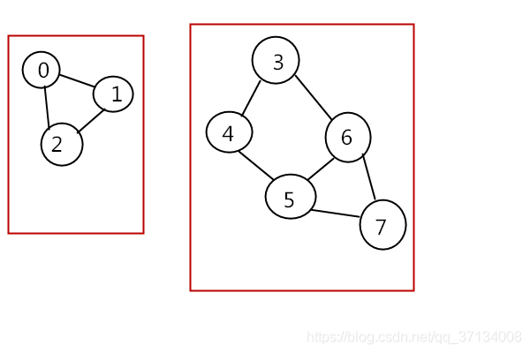

极小连通子图：

1.一个连通图的生成树是该连通图顶点集确定的极小连通子图。（同一个连通图可以有不同的生成树，所以生成树不是唯一的）

（极小连通子图只存在于连通图中）

2.用边把极小连通子图中所有节点给连起来，若有n个节点，则有n-1条边。如下图生成树有6个节点，有5条边。

3.之所以称为极小是因为此时如果删除一条边，就无法构成生成树，也就是说给极小连通子图的每个边都是不可少的。

4.如果在生成树上添加一条边，一定会构成一个环。

也就是说只要能连通图的所有顶点而又不产生回路的任何子图都是它的生成树。  
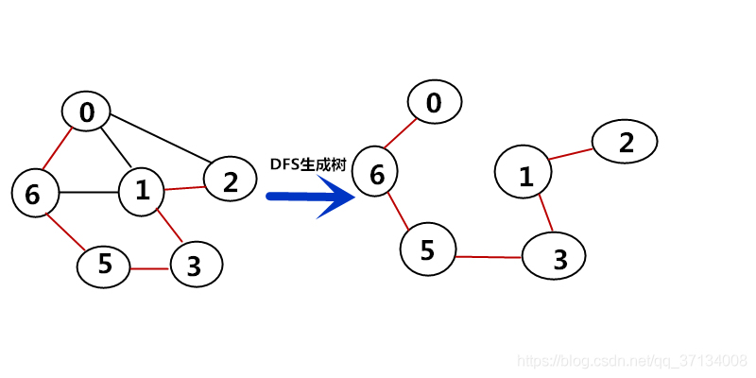

在这里插入图片描述

总结来说：极大连通子图是讨论连通分量的,极小连通子图是讨论生成树的。

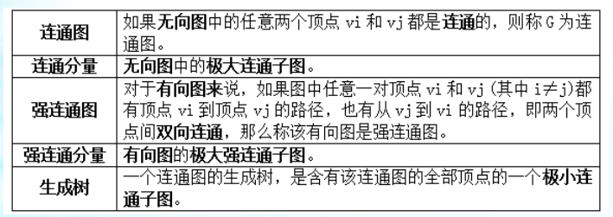

**（1）无向图的邻接矩阵是对称矩阵**

**（∵(Vi ,Vj)∈E(G)，则(Vj ,Vi)∈E(G) ）**

**（2）从邻接矩阵容易判断任意两顶点间是否有边相联**

**容易求出各顶点的度；**

**无向图：顶点Vi的度D(Vi )=矩阵中第i行或第j列元素之和**

**有向图：OD (Vi )=矩阵中第i行元素之和**

**ID (Vi )=矩阵中第i列元素之和**

**8.n个顶点的无向图若采用邻接矩阵存储，则该矩阵的大小是n*n**

**9.在含n个顶点和e条边的无向图的邻接矩阵中，零元素的个数为（ D）。**

A:e B:2e C: n2-e D: n2-2e

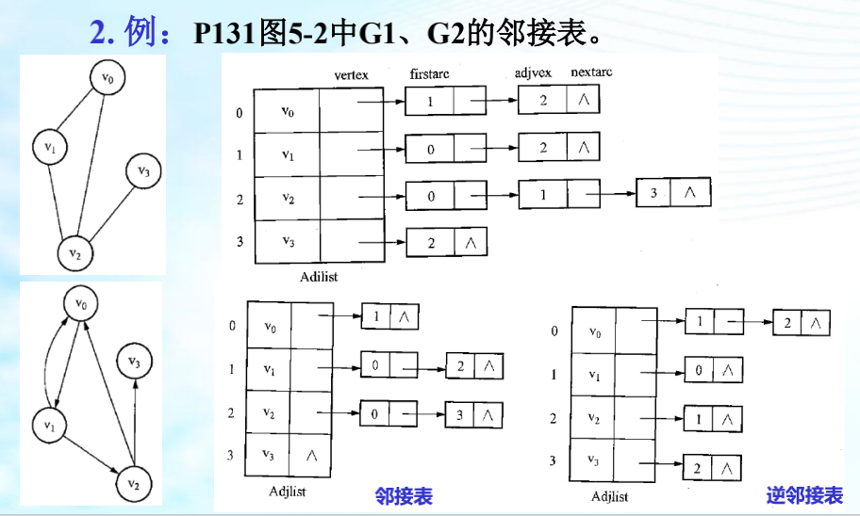

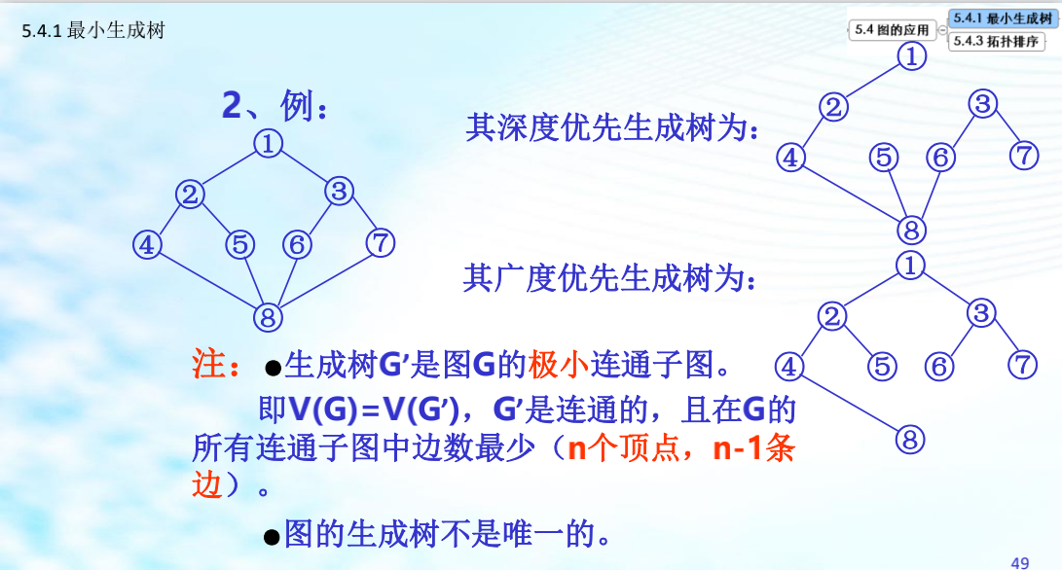

**最小生成树的构造方法（Prim法）**

**基本思想：**

**假设G=(V,E)是一个无向带权图，生成的最小生成树为MinT=(V,T),**

**其中V为顶点的集合，T为边的集合。求T的步骤如下：**

**1. 初始化U={u0}，T={ }；其中U为一个新设置的顶点的集合，初**

**始U中只含有顶点u0，这里假设在构造最小生成树时，从顶点u0**

**出发；**

**2. 对所有u∈U，v∈V-U(其中u，v表示顶点)的边(u,v)中，找一条**

**权最小的边(u’,v’)，将这条边加入到集合T中，将顶点v’加入到**

**集合U中；**

**3. 如果U=V，则算法结束；否则重复2、3步。**

**最后得到最小生成树MinT=<V,T>,其中T为最小生成树的边的集合**

